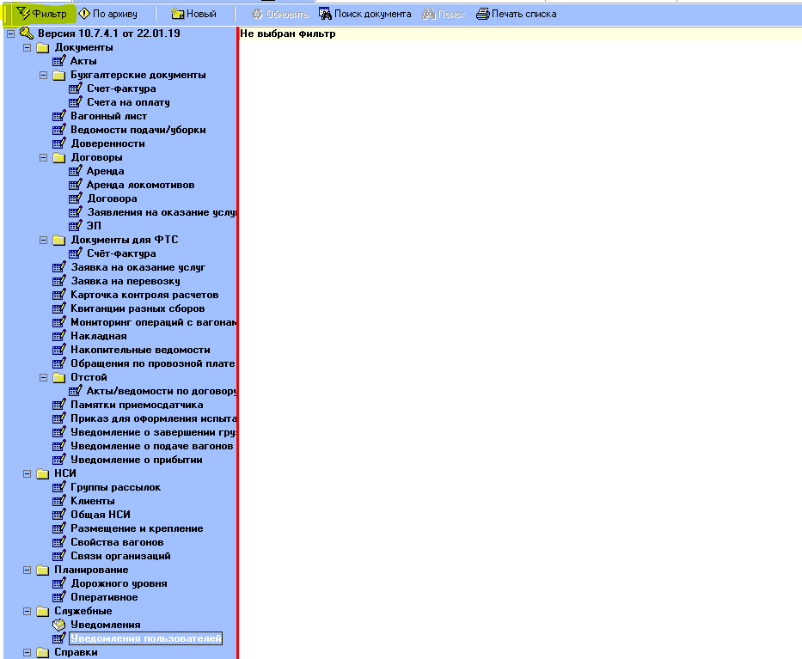
1.В дереве выбрать «Уведомления пользователей». Нажать кнопку «Фильтр» - выбрать строку «Новый фильтр…»
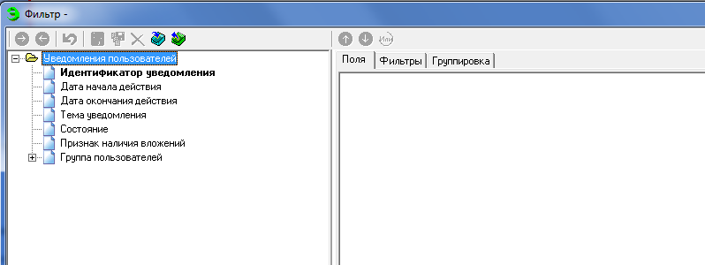
2.Двойными щелчками мыши выбрать поля по желанию.
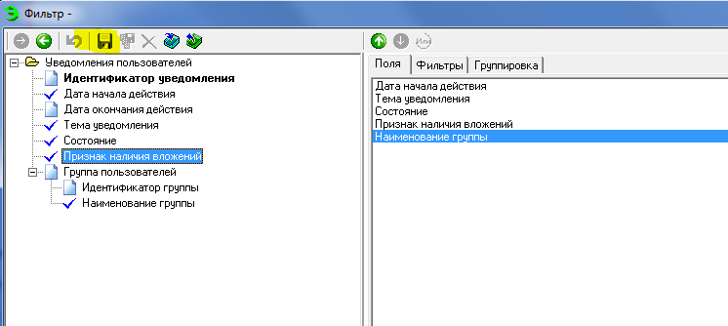
3.Перейти на закладку фильтры, Выбрать поле «Состояние» (двойной щелчок мыши по полю слева),
4.Установить Вид условия «Равно». Значение - ввести «Отправлено», нажать «Enter».
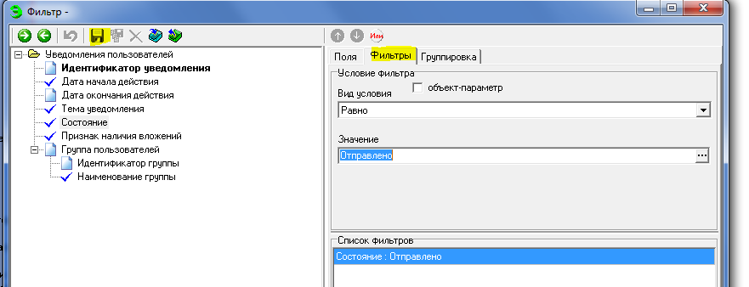
5.Нажать кнопку с дискетой «Сохранить фильтр в базе», придумать название фильтра
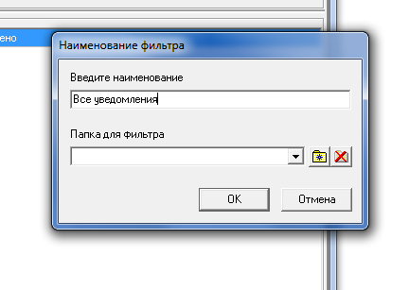
6.Нажать «Ок»
7.Закрыть окно с созданным фильтром.
